PRESSEMITTEILUNG // SEPTEMBER 2020

Steckrinnenboden
Der Name hält, was er verspricht
Marktoberdorf, 29. September 2020 – Für sämtliche Anwendungs- und Montagefälle bietet GRÖMO, der Dachentwässerungsspezialist aus dem Allgäu, passende Rinnenböden. Entstanden sind die Produkte in kontinuierlicher Kooperation mit Spenglern und Dachdeckern, deren tägliche Praxis und Erfahrungen auf den Baustellen entsprechende Berücksichtigung fanden. Den Handwerkern steht damit ein vielfältiges, überzeugendes Angebot an Rinnenböden zur Verfügung. Besonders der Steckrinnenboden punktet durch seine einfache Montage.
Steckrinnenboden zur leichten Montage
Unkompliziert lässt sich der Steckrinnenboden an die Rinne montieren. Durch seine U-förmige Vertiefung an der Rückseite wird er einfach an die Dachrinne gesteckt und hält dort von allein. Die Einstecknut verhindert ein Ablösen. Auf diese Weise bleiben die Hände frei, und die dauerhafte Fixierung und Abdichtung des Steckrinnenbodens ist ohne Probleme möglich – gleich, ob geklebt oder gelötet wird. Ein weiteres, durchdachtes Produktdetail ist eine zusätzliche Ausklinkung am Rinnenfalz. Diese gleicht Toleranzen der Dachrinnengeometrie aus. So passt der Steckrinnenboden optimal auf halbrunde Rinnen verschiedenster Hersteller. Erhältlich als linker sowie rechter Rinnenabschluss in den Materialausführungen Zink, vorbewittertem Zink, Kupfer, UGINOX Patina K41 und Aluminium, ist der Steckrinnenboden für halbrunde Dachrinnen der Größe 200 – 400 mm einsetzbar.
Universeller Rinnenboden zum Bördeln
Eine etwas aufwändigere Montage verlangt dagegen der universelle Rinnenboden beim Bördeln. In purer Handwerksleistung wird der Boden nach dem Anreifen des Rinnenendes aufgesetzt und mit einem Hammer gleichmäßig aufgeklopft. Abgedichtet mit Lötzinn oder Kleber, ist er dann fachgerecht mit der Rinne verankert. Der Rinnenboden ist universal für die linke wie rechte Rinnenseite sowie für halbrunde und Kastenrinnen erhältlich und in vielen GRÖMO-Materialausführungen lieferbar.

Noch mehr Rinnenabschlüsse
Für einen schnörkellosen Abschluss gibt es zusätzlich puristische Rinnenböden, die durch eine Lötnaht mit der Dachrinne verbunden werden. Der glatte Rinnenboden besteht aus Zink oder Kupfer und ist in den Größen von 200 bis 500 mm, für die Aufdachrinne in 400 und 500 mm verfügbar. Etwas ausgefallener aber dennoch gefragt ist die universelle Rinnenviertelkugel, die gerne bei historischen Bauwerken eingesetzt wird.
Ausgerichtet auf die verschiedensten Anforderungen der Spengler und Dachdecker an Form, Montage, Materialausführung und Größe, hält das GRÖMO-Portfolio eine große Auswahl von Rinnenabschlüssen bereit – und sorgt für bedarfsgerechte Lösungen. Damit unterstreicht das Marktoberdorfer Unternehmen einmal mehr seine Expertise im Markt für Dachentwässerungszubehör.

Ansprechpartner für die Medien:

Manuel Kitzinger
Grömo GmbH & Co. KG
Tel: +49 8342 912-535
Fax: +49 8342 912-493
Röntgenring 2, 87616 Marktoberdorf
E-Mail: kitzinger@groemo.de

Pressebilder
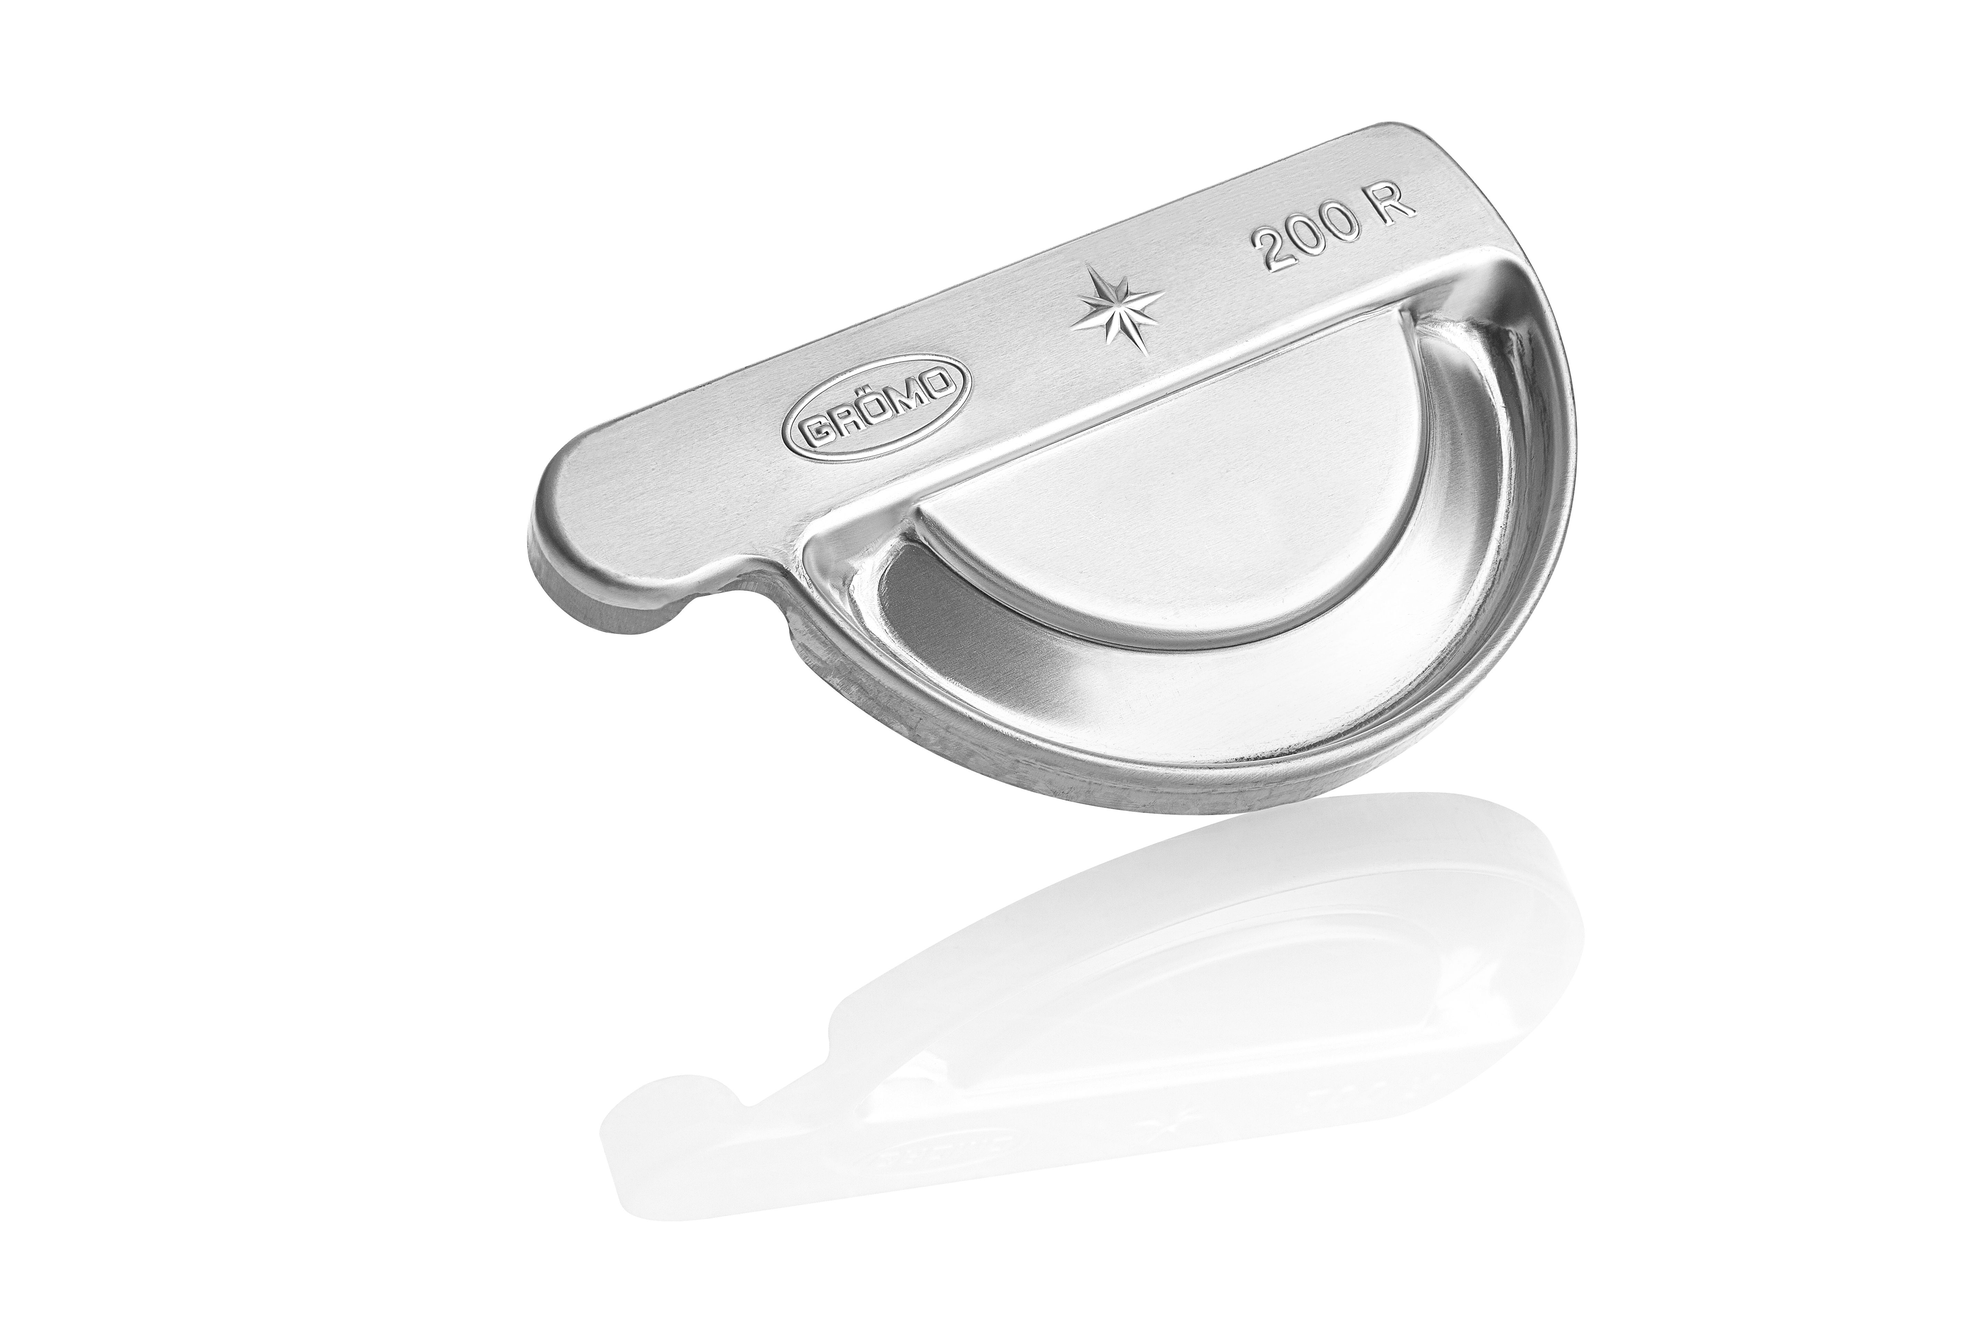

Bildtext: Der Steckrinnenboden passt optimal auf Rinnen verschiedenster Hersteller
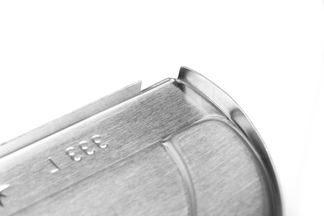

Bildtext: Einstecknut und Ausklinkung machen die Montage leicht

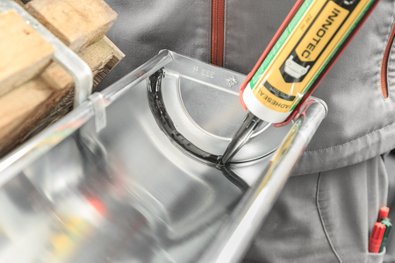

Bildtext: Freie Hand zum Kleben: der Steckrinnenboden hält von allein

Bildtext: Der Bördelboden lässt sich universal an der rechten wie linken Rinnenseite montieren

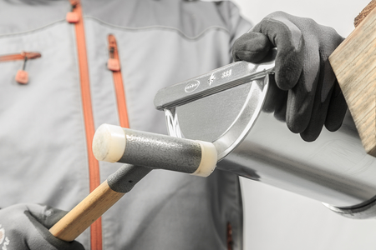

Bildtext: Der Bördelboden wird nach dem Anreifen der Rinne mit dem Hammer aufgeklopft

